Конспект

Занятия по кружку
«Компьютерное творчество»
Тема занятия: «Овал»

Тема занятия: Фигуры «Овал»
Цели и Задачи:
- Обучать работе с графическими объектами.
- 2.Развивать навыки работы с графикой в Word, развитие творческих способностей и социализация детей.
- 3.Воспитывать познавательный интерес, воспитание культуры общения на занятии и в повседневной жизни, навыков контроля и самоконтроля.
Тип занятия: Комбинированный
Методы обучения: Словесные, наглядные, практические.
Оборудование: Ноутбук
Ход урока:
1. Организационный момент.(Приветствие, сообщение темы, цели урока)
2.Повторение и актуализация опорных знаний.
Создайте папку на рабочем столе (в качестве названия папки напишите свою фамилию и имя) и сохраните рисунок в формате JPEG в свою папку под именем Фигура.
Запустите текстовый редактор Word. Командой Вставка- Фигуры-Новое полотно(рис.1).
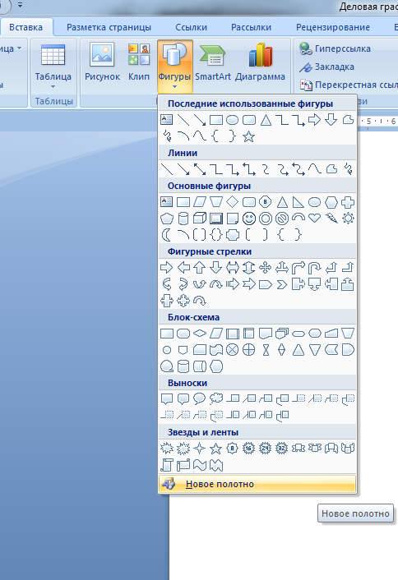
Рис.1 – панель для вставки фигур редактора Word
Нарисуйте туже гусеницу с помощью автофигур Word.
Сгруппируйте рисунок: Выделите все составные части рисунка с
Помощью «курсора» 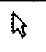 .
Теперь щелчком правой клавиши мыши выберите - Группировать - Группировка. Теперь ваш рисунок - это совокупность не разделимых частей.
Попробуйте теперь растянуть или сжать рисунок в Word, что происходит? Что поменялось и не поменялось? Откройте сохраненный рисунок «Овал»
Дайте устную характеристику обоим рисункам: Как изменились рисунки при уменьшении масштаба и при увеличении?

Для изменения яркости рисунка, его контрастности, размера, обтекания текстом и т.д. используется панель инструментов «Настройка изображения»:

Для того чтобы открыть эту панель, нужно выполнить одну из команд: Вид-Панели инструментов-Настройка изображения или Сервис-Настройка-Панели инструментов-Настройка изображения.
В Microsoft Word есть возможность создавать рисунки на основе встроенных готовых объектов –Автофигуры и вставлять графические объекты в стиле WordArt.
4.Закрепление изученного материала
Практическая работа «Фигура Овал»
5. Итоги урока
- Рисуем фигуру «Овал»,
- Закрашиваем цветом фигуру «Овал».

Приложение 1

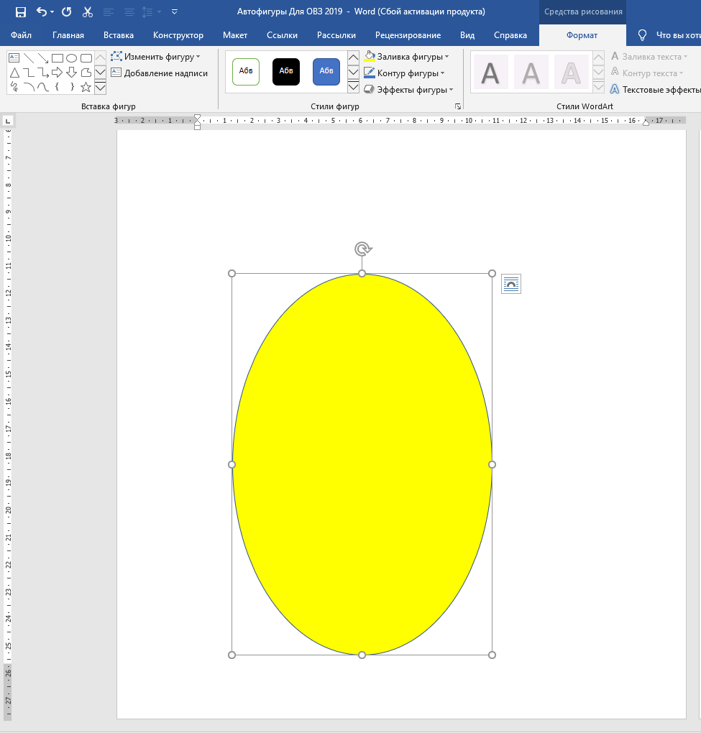

Конспект

Занятия по кружку
«Компьютерное творчество»
Тема занятия: «Снеговик»

Тема занятия: Фигуры «Снеговик»
Цели и Задачи:
- Обучать работе с графическими объектами.
- 2.Развивать навыки работы с графикой в Word, развитие творческих способностей и социализация детей.
- 3.Воспитывать познавательный интерес, воспитание культуры общения на занятии и в повседневной жизни, навыков контроля и самоконтроля.
Тип занятия: Комбинированный
Методы обучения: Словесные, наглядные, практические.
Оборудование: Ноутбук
Ход урока:
1. Организационный момент.(Приветствие, сообщение темы, цели урока)
2.Повторение и актуализация опорных знаний.
Создайте папку на рабочем столе (в качестве названия папки напишите свою фамилию и имя) и сохраните рисунок в формате JPEG в свою папку под именем Фигура.
Запустите текстовый редактор Word. Командой Вставка- Фигуры-Новое полотно(рис.1).
Рис.1 – панель для вставки фигур редактора Word
Нарисуйте туже гусеницу с помощью автофигур Word.
Сгруппируйте рисунок: Выделите все составные части рисунка с
Помощью «курсора» .
Теперь щелчком правой клавиши мыши выберите - Группировать - Группировка. Теперь ваш рисунок - это совокупность не разделимых частей.
Попробуйте теперь растянуть или сжать рисунок в Word, что происходит? Что поменялось и не поменялось? Откройте сохраненный рисунок «Снеговик»
Дайте устную характеристику обоим рисункам: Как изменились рисунки при уменьшении масштаба и при увеличении?

Для изменения яркости рисунка, его контрастности, размера, обтекания текстом и т.д. используется панель инструментов «Настройка изображения»:
Для того чтобы открыть эту панель, нужно выполнить одну из команд: Вид-Панели инструментов-Настройка изображения или Сервис-Настройка-Панели инструментов-Настройка изображения.
В Microsoft Word есть возможность создавать рисунки на основе встроенных готовых объектов –Автофигуры и вставлять графические объекты в стиле WordArt.
4.Закрепление изученного материала
Практическая работа «Снеговик»
5. Итоги урока
- Рисуем фигуру «Снеговик»,
- Закрашиваем цветом фигуру «Снеговик».

Конспект

Занятия по кружку
«Компьютерное творчество»
Тема занятия: «Дом»

\Тема занятия: «Дом»
Цели и Задачи:
- Обучать работе с графическими объектами.
- 2.Развивать навыки работы с графикой в Word, развитие творческих способностей и социализация детей.
- 3.Воспитывать познавательный интерес, воспитание культуры общения на занятии и в повседневной жизни, навыков контроля и самоконтроля.
Тип занятия: Комбинированный
Методы обучения: Словесные, наглядные, практические.
Оборудование: Ноутбук
Ход урока:
1. Организационный момент.(Приветствие, сообщение темы, цели урока)
2.Повторение и актуализация опорных знаний.
Создайте папку на рабочем столе (в качестве названия папки напишите свою фамилию и имя) и сохраните рисунок в формате JPEG в свою папку под именем Фигура.
Запустите текстовый редактор Word. Командой Вставка- Фигуры-Новое полотно(рис.1).

Рис.1 – панель для вставки фигур редактора Word
Нарисуйте туже гусеницу с помощью автофигур Word.
Сгруппируйте рисунок: Выделите все составные части рисунка с
Помощью «курсора» .
Теперь щелчком правой клавиши мыши выберите - Группировать - Группировка. Теперь ваш рисунок - это совокупность не разделимых частей.
Попробуйте теперь растянуть или сжать рисунок в Word, что происходит? Что поменялось и не поменялось? Откройте сохраненный рисунок «Дом»
Дайте устную характеристику обоим рисункам: Как изменились рисунки при уменьшении масштаба и при увеличении?

Для изменения яркости рисунка, его контрастности, размера, обтекания текстом и т.д. используется панель инструментов «Настройка изображения»:
Для того чтобы открыть эту панель, нужно выполнить одну из команд: Вид-Панели инструментов-Настройка изображения или Сервис-Настройка-Панели инструментов-Настройка изображения.
В Microsoft Word есть возможность создавать рисунки на основе встроенных готовых объектов –Автофигуры и вставлять графические объекты в стиле WordArt.
4.Закрепление изученного материала
Практическая работа «Дом»
5. Итоги урока
- Рисуем фигуру «Дом»,
- Закрашиваем цветом фигуру «Дом».

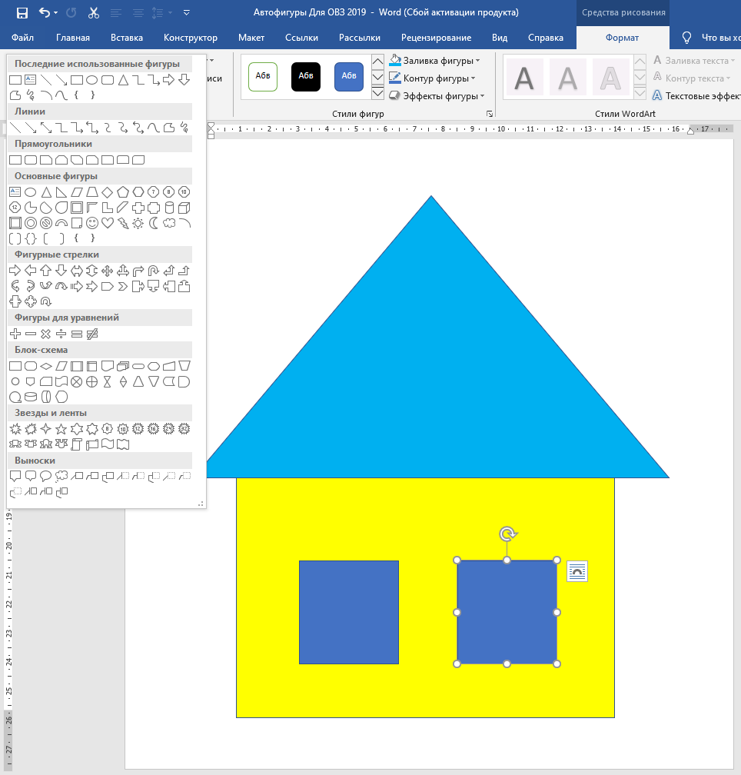

Конспект

Занятия по кружку
«Компьютерное творчество»
Тема занятия: «Звезда»

Тема занятия: Фигуры «Звезда»
Цели и Задачи:
- Обучать работе с графическими объектами.
- Развивать навыки работы с графикой в Word, развитие творческих способностей и социализация детей.
- Воспитывать познавательный интерес, воспитание культуры общения на занятии и в повседневной жизни, навыков контроля и самоконтроля.
Тип занятия: Комбинированный
Методы обучения: Словесные, наглядные, практические.
Оборудование: Ноутбук
Ход урока:
1. Организационный момент.(Приветствие, сообщение темы, цели урока)
2.Повторение и актуализация опорных знаний.
Создайте папку на рабочем столе (в качестве названия папки напишите свою фамилию и имя) и сохраните рисунок в формате JPEG в свою папку под именем Фигура.
Запустите текстовый редактор Word. Командой Вставка- Фигуры-Новое полотно(рис.1).
Рис.1 – панель для вставки фигур редактора Word
Нарисуйте туже гусеницу с помощью автофигур Word.
Сгруппируйте рисунок: Выделите все составные части рисунка с
Помощью «курсора» .
Теперь щелчком правой клавиши мыши выберите - Группировать - Группировка. Теперь ваш рисунок - это совокупность не разделимых частей.
8.Попробуйте теперь растянуть или сжать рисунок в Word, что происходит? Что поменялось и не поменялось? Откройте сохраненный рисунок «Звезда»
Дайте устную характеристику обоим рисункам: Как изменились рисунки при уменьшении масштаба и при увеличении?

Для изменения яркости рисунка, его контрастности, размера, обтекания текстом и т.д. используется панель инструментов «Настройка изображения»:
Для того чтобы открыть эту панель, нужно выполнить одну из команд: Вид-Панели инструментов-Настройка изображения или Сервис-Настройка-Панели инструментов-Настройка изображения.
В Microsoft Word есть возможность создавать рисунки на основе встроенных готовых объектов –Автофигуры и вставлять графические объекты в стиле WordArt.
4.Закрепление изученного материала
Практическая работа : рисуем фигуру «Звезда»
5. Итоги урока
- Рисуем фигуру «Звезда»,
- Закрашиваем цветом фигуру «Звезда».

